Мифы о сердечно - сосудистых заболеваниях
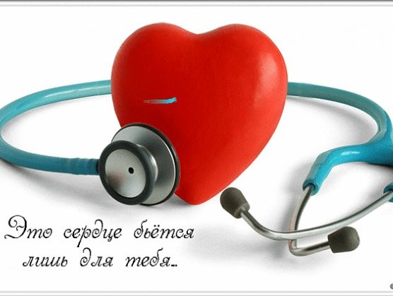
Болезни сердца — главная причина смерти людей в любом возрасте.
Однако многие считают, что их эта проблема не коснется.
Зато мифы о сердечных болезнях по-прежнему весьма живучие и распространённые.

Миф №1: Болезни сердца — удел пожилых

К сожалению, проблемы сердечно- сосудистой системы начинаются с молодого возраста. У каждого десятого в возрасте от 35 до 50 лет врачи находят заболевания сердца. Причиной для их развития становятся вредные привычки, которыми люди обзаводятся еще в юности: курение, употребление алкоголя, переедание.

Миф №2: Лишний вес на сердце не влияет

Лишний вес — одни из самых серьезных факторов развития болезней сердца. Верхняя граница нормы индекса массы тела (ИМТ) – 25. Превышение этой границы всего на 1 единицу в возрасте 30–44 лет увеличивает риск смерти от сердечных болезней на 8 процентов у женщин и на 10 процентов у мужчин. Если индекс массы тела превышает 30 единиц, врачи говорят о серьезном риске инфаркта миокарда. Почему так происходит? Избыток килограммов увеличивает нагрузку на сердце — ему приходится больше работать, чтобы снабдить питательными веществами и кислородом новое тело. Это приводит к преждевременному износу и отказу сердечной мышцы из-за повышенной нагрузки.

Миф №3: Снижение веса сердцу не поможет

Результаты исследований показывают, что потеря всего девяти процентов лишнего веса приводит к улучшению сразу по нескольким показателям работы сердечно - сосудистой системы:
- уменьшается толщина сердечной мышцы;
- улучшается насосная функция сердца;
- сердечная мышца начинает полноценно расслабляться.
Эти показатели говорят о снижении вероятности развития
сердечной недостаточности и об уменьшении риска атеросклероза.

Миф №4: Алкоголь защищает от болезней сердца
В разных изданиях часто появляется информация о том, что красное вино снижает уровень холестерина за счет содержащихся в нем антиоксидантов — полифенолов. Но любой алкоголь — это доза токсинов, создающая дополнительную нагрузку на сердце и сосуды. Кроме того, одним бокалом вина такая «профилактика» обычно не ограничивается. Кстати, не меньше полифенолов содержится в виноградном соке и зеленом чае. И для здоровья эти продукты точно полезнее алкоголя.

Миф №5: Сердцу вреден любой жир

Насыщенные жиры животного происхождения — сливочное масло, сало, мясной жир — способствуют отложению атеросклеротических бляшек на стенках сосудов и их закупорке. В том числе и артерий, питающих сердце.
Но жиры растительного происхождения и рыбий жир содержат ненасыщенные жирные кислоты Омега-3, которые, наоборот, понижают уровень «плохого» холестерина в крови и снижают риск болезней сердца. А всего три порции блюд из рыбы в неделю позволят улучшить здоровье сердца и сосудов.

Миф №6: Сердце укрепляет только спорт

Укрепление сердечной мышцы происходит постепенно и без перенапряжения — при помощи кардиотренировок. К ним относится катание в спокойном темпе на велосипеде, плавание в бассейне, занятия на велотренажере и даже длительные прогулки на свежем воздухе.
Можно тренировать сердце, неторопливо поднимаясь по лестнице или возвращаясь с работы пешком — улучшить функции сердца и сосудов поможет любая подходящая вам активность в течение минимум 30 минут в день.

Миф №7:Отказ от курения от инфаркта не спасет

Табачный дым вызывает спазмы сосудов и учащение сердечного ритма. В результате вероятность развития сердечных заболеваний у курильщиков повышается до 70 раз. Но, как только курение прекращается, заканчивается и действие табачных токсинов на организм.
Конечно, бывшему курильщику сначала будет немного дискомфортно — ведь никотин прочно встраивается в работу сердечно -сосудистой системы. Но уже через пару недель сердце научиться работать в новом, здоровом режиме.
Исследователи считают, что через пару лет после отказа от сигарет вероятность развития инфаркта снижается до уровня некурящих людей.
Вывод простой: отказ от вредных привычек, достаточное количество движения и правильное питание — отличная защита вашего сердца в любом возрасте.

